桌宠项目开发进度日志
记录计划、过程与结果 · 更新于 2026-10-15（Q 版分层与补洞候选验证）
这份日志用来跟踪桌宠项目的推进过程，方便随时看清已经完成了什么、每一步是怎么做的、结果如何，以及下一步要做什么。当前进度是：第一步「点击展开三角形菜单」已经完成并通过实机验证，随后按使用反馈做了第二轮调整（角色缩小、菜单移到头顶上方、去掉悬停文字），第五步「让桌宠动起来」也已完成，并在被退回一次后返工做对；计划表、常用文件、视频网站三个功能还只是占位按钮，等待后续实现。最新一轮把目标提到骨骼动画（关节要能连续弯），并新增被鼠标拎起来与招手两个动作，性能验证已经通过，当前正制作用户确认的 Q 版分层素材；ComfyUI 已就绪，分层与补洞候选仍需通过正式验收。OpenSpec 已完成 12/29 项，本轮进展与剩余问题见第十三节。
一、项目目标与分步计划
目标是做一个常驻桌面的像素风桌宠，使用角色自己的形象，并在点击时展开一个三角形菜单，承载三个实用功能。技术路线选定 Java 17 加 Swing，理由是这台机器上 JDK 已经装好，透明窗口、置顶、托盘、打包 exe 都在 JDK 内自带，不需要额外安装任何依赖。
步骤 | 内容 | 状态
第 1 步 | 窗口骨架与点击展开三角形菜单 | 已完成
第 2 步 | 计划表：可指定任务与时间，点击展开查看 | 待开始
第 3 步 | 常用文件：记录近期频繁打开的 5 个文件并快速打开 | 待开始
第 4 步 | 视频网站：一键打开 B 站网页版 | 待开始
第 5 步 | 走动、微醺摇晃、提灯物理、休息 | 已完成
第 6 步 | 骨骼动画：关节灵活、被鼠标拎起来、招手 | 进行中
第 7 步 | 待机动画细节、拖拽手感、开机自启 | 待开始
第 8 步 | 用 jpackage 打包成免安装 exe | 待开始
二、第一步做了什么
第一步的目标是让桌宠先「活」起来：一个透明置顶的窗口显示角色，点一下角色，三个功能入口以三角形展开。这一步拆成六个小环节完成。
环节 | 做法 | 结果
1.1 工程骨架 | 建立 src/pet 源码目录，用 JDK 自带的 javac 直接编译，零第三方依赖 | 编译通过，输出到 out 目录
1.2 角色接入 | 把像素精灵按 2 倍最近邻放大显示，保证像素边缘不发虚（第一版用 132×154，第二轮改为 105×123） | 角色正常显示
1.3 透明置顶窗口 | 用无边框窗口加逐像素透明背景，并设置置顶，让它始终浮在桌面上 | 窗口透明，且不占任务栏
1.4 轮廓裁剪 | 按精灵图的 alpha 通道逐行生成角色剪影，作为窗口形状 | 角色以外的透明区域完全不挡鼠标点击
1.5 三角形菜单 | 三个按钮按等边三角形排布，间隔 120 度，按钮直径 56 逻辑像素，展开动画 150 毫秒缓出（外接圆半径第一版 110 逻辑像素，第三轮收到 80） | 点击角色后三键展开，图标分别为清单、文件夹、播放
1.6 兜底交互 | 拖动可移动桌宠；右键菜单可退出；托盘图标可作为备用出口 | 不依赖任务栏也能正常关闭
三、验收入口与实测结果
验收不是「看起来对」，而是走了一遍真实点击：程序用系统级鼠标事件，把指针移到角色身上并点击左键，然后检查菜单状态与运行日志。点击之后日志依次出现「自检：点击完成」和「三角形菜单展开」，截图确认三个按钮都渲染在正确位置。

图 1 当前效果：点击角色后三个入口在头顶上方以三角形展开
验收项 | 实测结果
编译 | javac 无报错，输出 out 目录
显示 | 角色在桌面右下角透明显示，无边框、无任务栏条目
点击展开 | 真实左键点击角色后，菜单状态由收起变为展开
按钮布局 | 三键间隔 120 度，实测半径 138、直径 70 设备像素
托盘 | 托盘图标创建成功，可显示或隐藏桌宠
四、过程中解决的问题
这一步真正的难点不在 Swing，而在素材和显示环境，下面四条都是排查后修掉的，记录在此避免以后重蹈。
问题 | 原因 | 处理
角色图没有透明通道 | 图片是 JPEG，棋盘格背景被压成了真实像素 | 从四条边泛洪，只把与边界连通的接近白色像素置为透明，角色身上的白色外套不受影响
像素网格对不齐 | 素材属于 AI 像素风，放大倍数不是整数 | 识别出像素格约 4 像素，改为按 4×4 分块、按透明度加权平均降采样
素材处理脚本编译失败 | 运行时加载的程序集与动态编译的引用集冲突 | 放弃动态编译，改用纯 PowerShell 读写像素缓冲实现
窗口被推出屏幕、图像发糊 | 系统缩放 125%，窗口坐标被放大，绘制又被二次插值 | 关闭 Java 的界面缩放，统一在设备像素空间绘制，再按 DPI 换算菜单尺寸
腿和提灯被裁掉 | 窗口裁剪形状只按躯干图层生成，拆件后的腿和提灯落在形状之外 | 改用未拆分的整图生成裁剪形状，四肢与提灯都不再被切掉
躺平时像一团乱麻 | 整身硬转到接近水平，大衣、长发和长杖被拖着横向摊开 | 退回「靠着打盹」：小幅后仰、放缓呼吸、头顶冒 Z 字；真正的躺姿需要一张躺下的立绘
五、当前交付物
文件 | 说明
src/pet/*.java | 入口、窗口、精灵、骨架、蒙皮、链式动力学、图标与日志等源码
build.ps1 / run.ps1 | 编译与启动脚本
assets/sprites/pet-base.png | 桌宠使用的精灵图（105×123 原生像素）
assets/像素角色/ | 透明母图、精灵图与放大预览
tools/prepare-sprite.ps1 | 素材抠底与像素化工具
tools/screenshot.ps1 | DPI 感知截屏工具，用于验收
logs/pet.log | 运行日志，记录展开、点击、移动等动作
准备与规格.md | 规格与美术资产总表
六 后续功能计划
以下实用功能保留在后续计划中，当前先推进第十三节的骨骼素材工作。第二步做计划表：用一个本地数据文件保存任务、时间和完成状态，点击三角形菜单左上角的清单按钮后，在桌宠旁边展开可勾选的面板。第三步做常用文件：读取 Windows 最近使用记录，统计出现频率最高的五个文件，点击即可直接打开。第四步做视频网站入口：调用系统默认浏览器打开 B 站网页版。三个功能都落地之后，再补待机动画与打包。
七、已知问题与取舍
事项 | 说明
按钮是占位 | 三个按钮点击后只弹出提示气泡，功能待后续步骤实现
未做眨眼动画 | 角色原设定就是闭眼微笑，眨眼不必要
素材版权 | 角色形象属同人二创，自用无碍；若要推送到公开仓库，建议只提交代码，素材另行处理
八、使用反馈与调整记录
第一轮做完之后，实际用起来陆续发现几处不顺手，逐条修掉，每改一次都重新截图验收。
轮次 | 反馈的问题 | 调整做法 | 结果
第二轮 | 角色偏大 | 从 800 像素母图按 5×5 分块重新降采样，得到 105×123 原生精灵，再按 2 倍放大显示，整体比原来小约两成，像素边缘依然清晰 | 角色尺寸合适，细节没有丢失
第二轮 | 菜单遮挡角色 | 三角形改为尖朝上，整体移到角色头顶上方，底边两个按钮的下缘停在头顶之上，窗口相应加高并保持透明裁剪 | 三个入口不再压住角色，三角形仍然成立
第二轮 | 按钮旁边出现多余小字 | 删掉鼠标悬停时弹出的文字标签，只保留图标与悬停放大反馈 | 界面清爽，不再出现那行黑字
第三轮 | 菜单离角色太远 | 三角形外接圆半径从 110 逻辑像素收到 80，底边与头顶之间的空隙从 10 收到 5，整体贴住角色头部 | 位置紧凑，按钮与角色的指向关系更清楚
第三轮 | 圆圈周围有黑边 | 去掉按钮的深色描边，只保留白色底盘与柔和投影 | 边缘干净，不再有黑圈
第三轮 | 最上方图标偏高 | 把顶端按钮到圆心的距离从 80 收到 45 逻辑像素，三角形压扁，并给圆盘加了两层柔和投影 | 顶端图标下移，整体更贴合角色头部；浅色桌面上也看得出圆盘边界
九、让桌宠动起来
这一轮改动最大：她不再固定站在那里，而是沿屏幕底边来回踱步、偶尔停下打盹，走动时带着微醺的摇晃，手里的提灯像真的一样甩动。素材仍然只有一张站立图，所以「把图拆成可动部件」是这一轮的技术核心。
环节 | 做法 | 结果
拆件 | 把 105×123 的精灵图按坐标拆成躯干、提灯（杖＋灯笼）、左右小腿四个部件，以握点与髋部作为旋转枢轴 | 提灯能独立摆动，小腿能交替迈步
踱步 | 沿屏幕底边左右走动，速度 30 逻辑像素/秒，走 8–20 秒、停 3–10 秒，到屏幕边缘水平镜像转身 | 她会一直在桌面底部来回踱步
微醺摇晃 | 整体倾斜 ±8 度、周期 1.5 秒，叠加 2–4 像素的上下浮沉；每 20–40 秒踉跄一次，倾斜到 15 度并停顿半秒 | 走起来带着醉意，偶尔绊一下
提灯单摆 | 自写单摆物理：重力回复力、阻尼、手的水平加速度耦合，摆角限制在 ±35 度 | 起步、停下、转身时提灯都会甩动，静止后余摆渐渐停住
休息打盹 | 每隔 2–5 分钟休息 20–60 秒，到点自动醒，点一下立即醒；靠小幅后仰、放缓呼吸和头顶的 Z 字表达 | 符合她原本的闭眼设定
点击交互 | 点她即停止踱步（打盹中先起身），手里的杖向外摆开，三个入口在她头顶以弧形展开；再点一下收起并继续踱步 | 交互链路走通
全屏让路 | 常驻脚本检测前台窗口是否正好铺满屏幕；最大化的普通窗口会比屏幕多出约 9 像素隐形边框，所以判定用精确匹配。全屏时她淡到 15% 并停住 | 你看网课时她不会挡画面
站在任务栏上 | 同一脚本回报任务栏上沿，她平滑地抬脚站到弹出的任务栏上，任务栏收起后再落回屏幕底边 | 不会被任务栏压住半截
参数外置 | 速度、摆幅、周期、休息间隔、摆长与阻尼等全部写进 config.properties | 改完重启即可调手感
关于你提供的那段录屏：它是《明日方舟》基建房间的画面，我按它作为动作与节奏的参考，量出里面角色的踱步速度约为每秒 0.1 个身位，本机采用的是每秒 0.15 个身位，略快一点——桌面比游戏房间大得多，太慢会显得像卡住，这个数字在配置文件里，随时可以调。录屏本身不能当帧素材用：她在画面里只有约 200 像素高，背后是复杂房间，脚下还压着状态标签，抠帧的质量会明显低于现有精灵图。
十、第三轮返工：把移动做对
第一版「会走路」交付之后被打了回来：平移诡异、双腿看不出迈步、图像有丢失、提灯也不摆。逐条查下来，根因是窗口裁剪和驱动力两件事没做对。
反馈的问题 | 根因 | 修复
头、腿、提灯有缺失 | 窗口裁剪形状只按静止姿态生成，身体一倾斜、腿一摆、灯一甩，这些部位就落到形状之外被裁掉 | 改成「动作范围包络」：把角色在四个极限姿态（±16 度倾斜 × ±35 度甩灯）加上放下提灯的姿势各渲染一次，含镜像共 12 张，取所有不透明像素的并集作为静态裁剪形状，开机生成一次，不再每帧重算
双腿看不出迈步 | 摆角只有 7 度，脚几乎原地不动 | 摆角提到 13 度，并给抬起的那条腿加 5 像素抬脚；上下起伏改成与步频同相，走起来才有踩地的节奏
提灯不摆 | 驱动力只来自手的加速度，而匀速走动时手几乎不加速，摆幅趋近于零 | 提高驱动力增益，并在每一步给一个交替方向的推力；停下后余摆照样衰减到静止
平移诡异 | 每帧移动窗口的同时，「地面线跟随任务栏」也在改窗口位置，两者互相覆盖 | 把位置更新收到一处，每帧只设置一次窗口位置
躺下像一团乱麻 | 整身硬转到接近水平，大衣、长发和长杖被拖着横向摊开 | 改成把挂灯放到地上立着，她朝灯的方向靠着打盹，头顶冒 Z 字；拿起灯才算醒
全屏时还能看见她 | 原来只是淡到 15% | 改成完全隐藏，退出全屏再出现
十一、怎么运行与验证
启动脚本里固定了关闭界面缩放的参数，目的是让像素图按整数倍显示；绕过脚本直接敲 java 命令时也要带上同样的参数，否则 125% 缩放下位置和清晰度都会出问题。
命令或操作 | 作用
pwsh -File build.ps1 | 用 JDK 自带的 javac 编译到 out 目录
pwsh -File run.ps1 | 正常启动桌宠
pwsh -File run.ps1 --demo | 启动后自动展开菜单，用于截图
pwsh -File run.ps1 --selftest | 用系统级鼠标事件点一次角色，验证点击链路是否通
tools 目录下的脚本 | 截屏验收（DPI 感知）、渲染本日志检查排版
右键角色，或托盘图标右键 | 退出桌宠
十二、骨骼动画方案落成与第一版验证
角色现在的动作是四片刚体贴图各自绕枢轴旋转，关节处没有形变能力，多转几度就会露出被挖空的透明洞，所以动作幅度一直做不大。这一轮把「骨骼动画」定成新目标：关节要能连续弯，并新增两个动作——被鼠标拎起来、招手，两者都需要循环播放。方案整理成一份 OpenSpec 变更文档，放在项目的 openspec 目录下。
事项 | 决定
骨骼放哪 | 在 Java 运行时自己求值：骨树、双骨 IK、按顶点权重的网格变形。不引入任何第三方库，编译仍然只用 JDK 自带的 javac
形变分级 | 只有肩、肘、髋、膝四处用蒙皮；头发、袖子、袍摆、提灯挂成链，链式柔性已改为 Verlet 积分加距离约束，单摆只保留给提灯
角色尺寸 | 用户已确认保留当前 Q 版外观：800×800 透明原图按 5 倍整数降采样，裁剪后仍为 105×123；2048 正常身材参考图只保留作历史实验
素材来源 | 缺失的像素（关节缝、被头发和袖子挡住的躯干、张开的手掌、抬起的小臂、独立袖子层）交给本机 ComfyUI 补；它只负责出静态素材，不出动画
招手怎么做 | 招手时把提灯杖杵在地上，用握杖那只手招，省掉再造一条远处手臂的工程量
拎起来 | 拖拽时把悬挂锚点从脚下换成鼠标抓点，肢体和头发自然下垂，松手落回地面
第一版验证挑的是整条路线里唯一没有现成代码可抄的部分：用 Java 自己画三角网格变形，看 120 Hz 的每帧预算够不够。做法是把现有精灵图放大到屏幕上同样的大小，以髋线为折痕做弯曲，逐帧计时两百多帧并丢掉预热帧，求值与绘制分开统计。
方案 | 求值（顶点位移） | 绘制（逐三角形贴图） | 合计
网格 12×14（336 个三角形） | 0.008 ms | 0.997 ms | 约 1.0 ms
网格 24×28（1344 个三角形） | 0.009 ms | 2.233 ms | 约 2.2 ms
对照：整图直贴（现在的做法） | — | 0.077 ms | 0.08 ms
每帧预算是 8.33 ms。两种网格密度分别占约 12% 和 27%，都留得住；求值几乎不花时间，代价全在逐三角形贴图。结论是继续走蒙皮路线，不退回「分段刚体」那条备选，正式实现时按「关节附近加密、其余稀疏」来分配三角形。
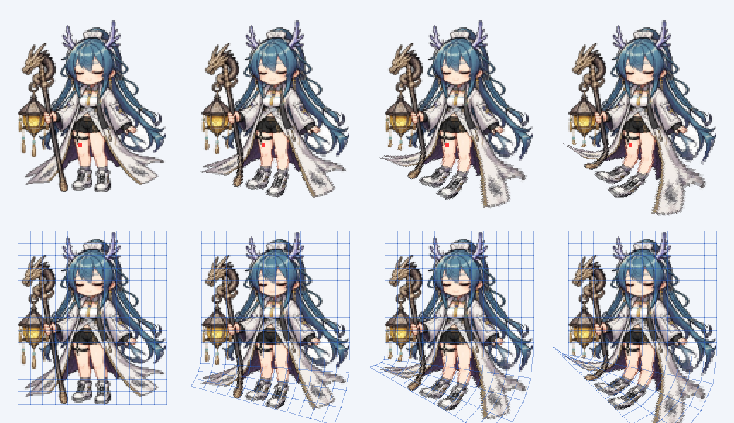
图 2 网格变形验收：上排是弯曲结果，下排叠了网格线；四列依次是 0、15、30、45 度，关节处都是连续弧线，没有缺口
第二组接着把骨树、双骨 IK 和说明文档做完（当时 29 项任务里已完成 6 项）。骨架没有另写一套坐标，髋部、握点、杖底三个关节直接读拆件的值，所以「骨架和拆件对齐」是结构上的，不靠两处常量互相凑。
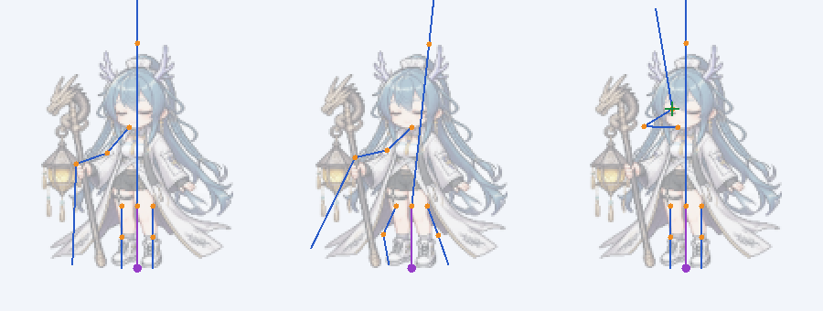
图 3 骨架验收：角色画成半透明，蓝线是骨头、橙点是关节、紫点是根节点；三格分别是静止姿态、摆腿甩灯、用 IK 够目标点（绿十字）
每项都留了可复跑的自检。改完坐标跑一次预览工具，日志里就会打出结果：骨架关节与拆件坐标的偏差、IK 的末端误差、蒙皮在静止姿态下的顶点位移、以及链式摆动多久能停住。肩关节与肘关节在现有扁平立绘上看不出来，暂时按估计值放，等美术返工做出分层部件后再量真实位置。
第三组「链式柔性」做完时改过一次方案。第一版按设计文档的思路把单摆串成链，结果被自检直接证伪：所有链节等长、固有频率相同，每一级都正好踩在上一级的共振点上，越往下振幅越大，最后死死卡在限位上不收敛——把限位从 40 度收到 8 度，后两节依然精确停在 8 度，说明不是限位的问题。改成 Verlet 积分加距离约束之后，同一份输入前 4 秒顶在限位、之后每秒衰减约 3 倍，12 秒内稳稳停住，而且每节杆长偏差是 0.000000 像素。
环节 | 关键实测
骨架与 IK | 关节与拆件坐标偏差 0.000000 原生像素；IK 186 组目标末端误差 0.000000 设备像素
网格蒙皮 | 静止姿态顶点位移 0.000000000 原生像素；每帧重算平均 0.015 毫秒（120 Hz 预算 8.33 毫秒）
链式柔性 | 末端滞后 0.100 秒；停摆 4.47 秒内所有关节落到 1 度以内；杆长偏差 0.000000 像素
参数进配置 | 只把发丝阻尼从 2.5 改成 6.0：发丝停摆 4.47→2.05 秒，袖子与袍摆的表现完全不变
期间还发现两个必须等美术返工之后才能解决的问题：一是整张图统一按距离分配蒙皮权重，会让同一块材质被两根骨头拉扯（提灯杖会被撕成一条长条、灯笼糊到脸上），权重必须改成「先认部件、再认距离」；二是柔性链目前只验了数值上的滞后与收敛，还没和真实发丝、袖子的图形合过。
当前顺序已调整为：先完成 Q 版正式分层与缺口补齐，再接入蒙皮、迁移既有动作，随后实现拎起和招手，最后验收包络与命中。分层是后续工作的前置条件，因为蒙皮权重必须按部件约束。
十三 Q 版分层与补洞阶段进度
2026 年 10 月 15 日，用户确认沿用当前 Q 版持杖外观。正式来源固定为 assets/像素角色/master-transparent-800.png；原图的内容采样范围是 [139,81,664,696)，按 5 倍降采样得到 105×123 精灵，与当前运行素材逐像素一致。SDXL 补洞模型已完整下载并通过 SHA-256 校验，两次衣袖冒烟执行和 6 项基础测试通过。
本轮把原来的四矩形拆件扩展为按轮廓定义的 22 个候选部件，分开手、杖、提灯、头部、双侧长发、衣摆、袖子和四肢。两条小臂在原图中被衣袖遮挡，初始层为空，必须通过补洞生成，不能把衣袖当成已经存在的小臂。每个部件记录来源、枢轴、骨头名、可见范围和缺失蒙版；关节余量默认 3 个原生像素，远侧脚踝为 4 个像素。
检查项 | 本轮结果
原姿态可见层重组 | 全部 RGBA 像素差异 0，包含半透明边缘
补洞输入 | 10 个部件任务，合计 944 个待补层像素（不同层分别计数）
补洞执行 | 已生成 10 个部件候选，逐项保留输入、蒙版、工作流、结果和像素检查报告
补洞前关节扫描 | 163 个单关节角度样本，66 个样本存在连接处缺口
补洞后关节扫描 | 163 个单关节角度样本，0 个样本仍有缺口；不替代蒙皮与组合动作验收
补层后原姿态重组 | 0 个 RGBA 像素发生变化；仍须检查移动时的层级与接缝
新缺口统计只检查关节连接区域，排除了部件移动后正常腾出的背景。旧报告里整张图的轮廓差值不能当作隐藏像素的精确数量。初始可见层可以无损重组，但 AI 候选的层级覆盖、材质接缝和张开手掌尚未全部验收；当前不替换运行中的桌宠，也不勾选任务 7.1、7.2、7.3。本轮同步日志不等于完成任务 9.4 的最终收尾。
下一步优先修正候选分层的遮挡关系，逐部件检查关节补图；补齐独立袖子与张开手掌，完成全产线重复执行和极限姿态验收后，再把素材接入 PetWindow。项目已设置每 30 分钟持续追踪，仅在进展、失败或需要处理的事项发生变化时通知。

